ボランティア清掃活動申請書

年 月 日
和泉市長 あて

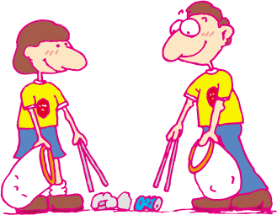
（ご本人）住所
氏名

電話番号
＊日中連絡がとれる電話番号を記入してください。

◆清掃活動場所・排出場所について
・清掃活動場所・排出場所は、窓口やお電話にて、確認させていただきます。
・清掃活動場所・排出場所が確定した時点で、登録完了となります。
(ごみの排出場所は、現在のごみの排出場所もしくは地域で取り組まれている清掃の排出場所でお願いします。)

◆該当するものにチェック☑を入れてください。
□ 新規登録 □ ごみ袋の交付
◆公共の場所（道路や公園、河川敷等）のボランティア清掃活動を実施します。
清掃場所 | 和泉市 付近
排出場所 |  |  |  | 備考
ごみ袋交付枚数 |  | 大 | 枚 |  | 小 |  | 枚
※ごみ袋小については、在庫がなくなり次第配布終了となります。

１．ごみの排出について （分別の出来ていないごみは収集できません。）
・空き缶・空き瓶と可燃物は分別し、別の袋に入れて下さい。
・第１・３（水）（木）と第２・４（水）（木）のいずれかの収集になります。
２．その他
祝日と年末・年始（12月29日～1月3日）は収集がありません。
収集日が祝日の場合、収集が必要な際は祝日前後の平日に個別対応させていただきますのでお問い合わせください。
受付者名 | ブロック
問い合わせ先：生活環境担当 直通 ９９－８１２２
いつも和泉市をきれいにしていただき、ありがとうございます。

